源码下载地址：http://www.javaapk.com/media/photo/56826.html
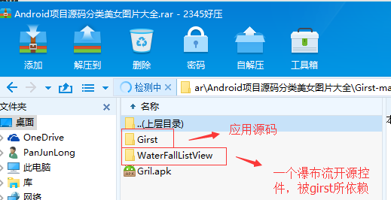
发现有个讲解代码的http://mdsa.51cto.com/art/201509/492089.htm#topx

进入girst源码。
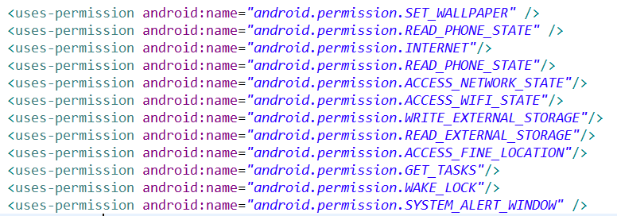
<uses-permission android:name="android.permission.GET_TASKS"/>
<uses-permission android:name="android.permission.WAKE_LOCK"/>
<uses-permission android:name="android.permission.SYSTEM_ALERT_WINDOW" />
这3个分别是：
<uses-permission android:name="android.permission.GET_TASKS"/>
允许一个程序获取信息有关当前或最近运行的任务，一个缩略的任务状态，是否活动等等
（这个一般就是获取近期任务的.一般你如果要知道当前任务栈里面都是哪些应用在跑啊什么的,就需要这个权限.有些功能比如,你要知道当前的程序切换(当前是在桌面还是在微博界面),根据在哪个界面就做什么事情(比如360那个悬浮的安仔,在桌面程序中就出来,其他程序的时候就消失),就需要这个权限.）

<uses-permission android:name="android.permission.WAKE_LOCK"/>
锁屏。阻止手机进入休眠状态

<uses-permission android:name="android.permission.SYSTEM_ALERT_WINDOW" />
允许程序显示系统窗口（待查）

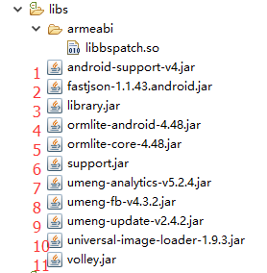
2、阿里巴巴FastJson是一个Json处理工具包
3、是一个广告平台的sdk，具体是哪家的待查（library是一个Android项目,它有自己带的资源文件res,layout图片等等,jar是单纯的一个java文件编译出来的class包.）
4 5、数据库ORM框架。
http://blog.csdn.net/lmj623565791/article/details/39121377
6、是科大讯飞的一个广告sdk，com.iflytek.voiceads
7、友盟统计分析sdk，用来分析使用该app的用户数量
http://dev.umeng.com/analytics/android-doc/integration
- 友盟用户反馈sdk
http://dev.umeng.com/feedback/android/integration
9、友盟自动更新app sdk
http://dev.umeng.com/auto-update/android-doc/sdk-download
10、图片异步加载框架
11、网络请求框架
http://blog.csdn.net/ysh06201418/article/details/46443235

PS：大家装开源代码的时候一定要小心啊，libs文件夹下面一般都有几个可疑的jar包，他们的修改时间一般和其他文件时间不一致，名字也很可疑，什么support,core,SDK,RootTools之类的。把可疑的jar包删掉再import，观察并修改报错的代码，一般直接注销就行。
另外，尽量不要直接安装别人打好的apk包。
如上面的3和6。
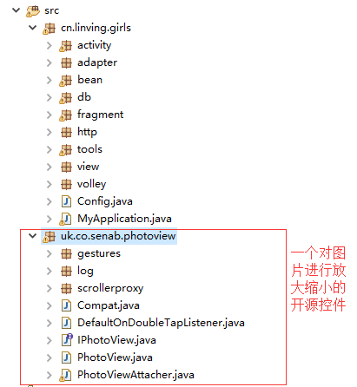
回到AndroidManifest.xml文件
<!--allowBackup="true"是是否允许备份，详细：http://www.91ri.org/12500.html-->
<application
android:name="cn.linving.girls.MyApplication"
android:allowBackup="true"
android:icon="@drawable/app_icon"
android:label="@string/app_name" >

<!--主activity-->
<activity
android:name="cn.linving.girls.activity.MainActivity"
android:label="@string/app_name" >
<intent-filter>
<action android:name="android.intent.action.MAIN" />
<category android:name="android.intent.category.LAUNCHER" />
</intent-filter>
</activity>
<activity
android:name="cn.linving.girls.activity.BigImageActivity"
android:launchMode="singleInstance" >
</activity>
<activity
android:name="cn.linving.girls.activity.SettingActivity"
android:launchMode="singleTask" >
</activity>
<activity android:name="cn.linving.girls.activity.AboutUsActivity" >
</activity>
<!-- umeng app key 使用友盟统计分析sdk时需要的appkey-->
<meta-data
android:name="UMENG_APPKEY"
android:value="5459f2a5fd98c5c6ea0012ff" >
</meta-data>
<meta-data
android:name="UMENG_CHANNEL"
android:value="Umeng" >
</meta-data>
<!-- Update Activitys Start 使用友盟app更新sdk时需要的配置 -->
<activity
android:name="com.umeng.update.UpdateDialogActivity"
android:theme="@android:style/Theme.Translucent.NoTitleBar" >
</activity>
<!-- 使用友盟用户反馈sdk时需要的配置 -->
<activity
android:name="com.umeng.fb.ConversationActivity"
android:theme="@android:style/Theme.NoTitleBar" />
<activity
android:name="com.umeng.fb.ContactActivity"
android:theme="@android:style/Theme.NoTitleBar" />
<!--也是和广告有关的配置-->
<service android:name="com.zdp.aseo.content.AseoZdpUpdateService" />
<!--科大讯飞广告sdk配置-->
<service android:name="com.iflytek.voiceads.update.DownloadService"/>
<activity android:name="com.iflytek.voiceads.request.IFLYBrowser"
android:screenOrientation="portrait" />
<meta-data android:name="IFLYTEK_APPKEY_AD" android:value="5508d7af"/>
<service
android:name="com.umeng.update.net.DownloadingService"
android:process=":DownloadingService" >
</service>
</application>

基本配置看完了，进入主activity看源码了。
布局：
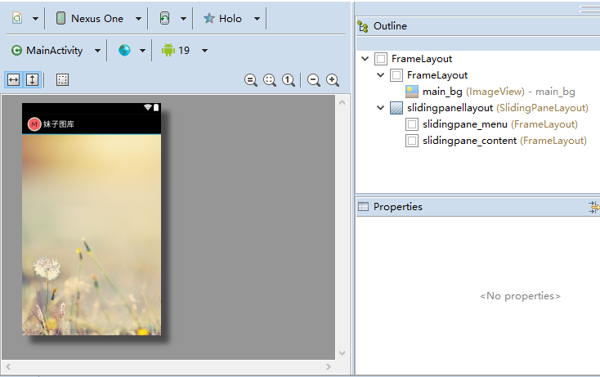
代码：
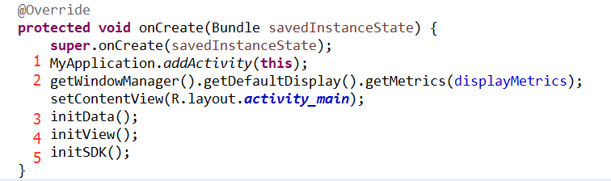
1：一个继承Application的类，用来设置全局的设置和装入各个activity，以便退出是全部一次性销毁。
在这里进行了图片异步加载框架ImageLoader的初始化。详情可看《imageloader的使用总结》
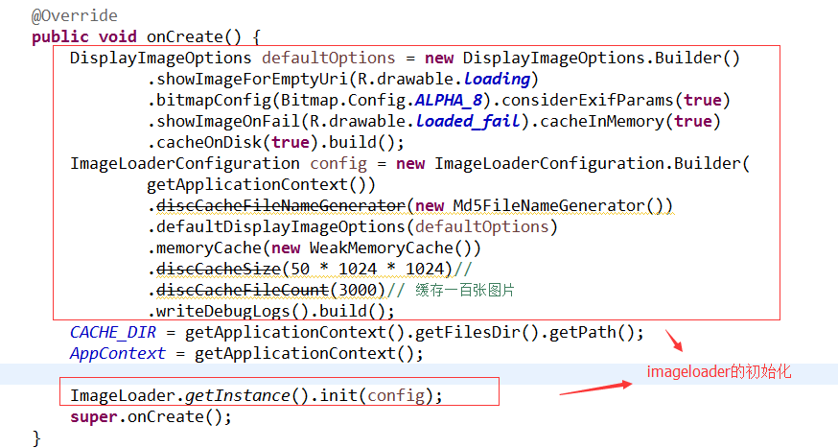
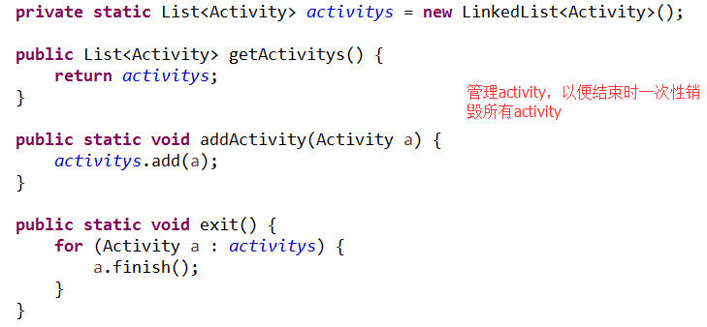
2：WindowManager.getDefaultDisplay().getMetrics(dm)是获取到Activity的实际屏幕信息，放在DisplayMetrics类中。
3：创建各种fragment，并把这些fragment添加到hashmap中。
其中有一句AseoZdpAseo.initFinalTimer(this, AseoZdpAseo.BOTH_TYPE);是设置广告开始的时间
4：findview布局中的控件（Slidingpanelayout的使用）
Slidingpanelayout是一个隐藏抽屉控件，相当于slidingDrawer。现在可以用Navigationview来替换。(Slidingpanelayout和databinding有点不兼容)
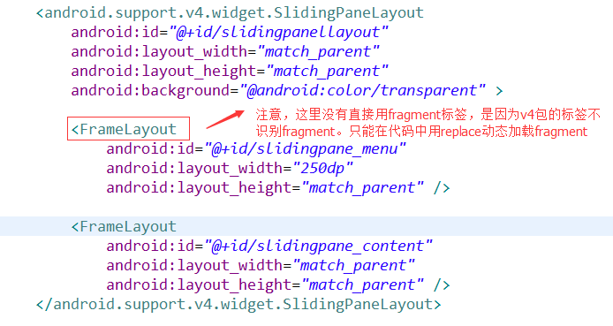
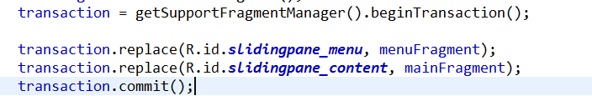
由于为了兼容14以下的版本，用getsupporFragmentManager（）
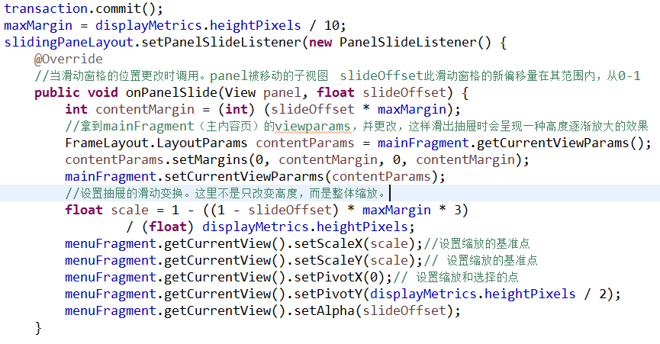
5：
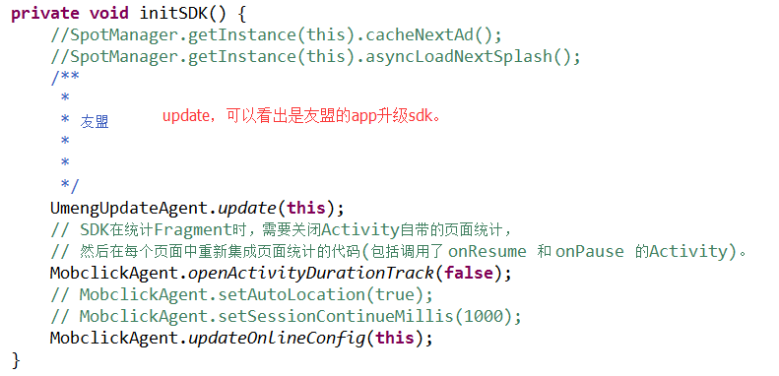
在官方文档中，我们确实可以看到相关语句：
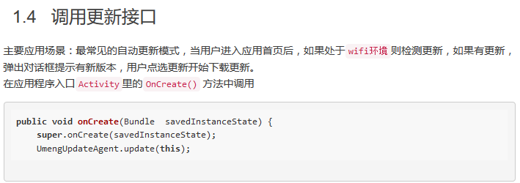
MobclickAgent.openActivityDurationTrack(false);是统计分析sdk中的，官方文档相关语句：
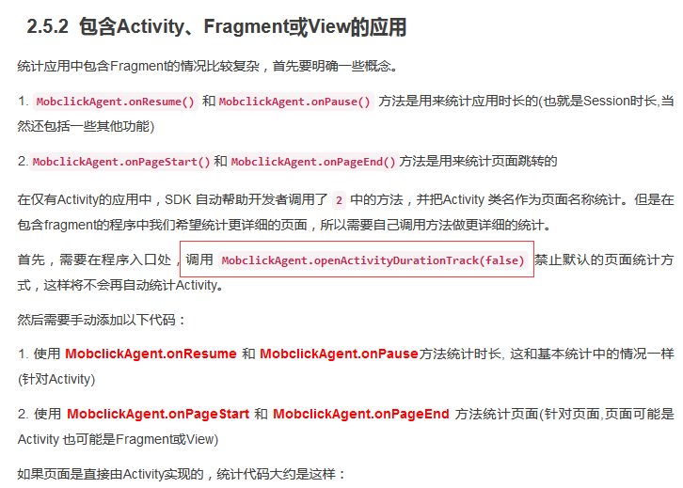
关于友盟sdk的部分，后面再深入。现在进入抽屉和主内容的fragment看源代码。

抽屉fragment：
布局：
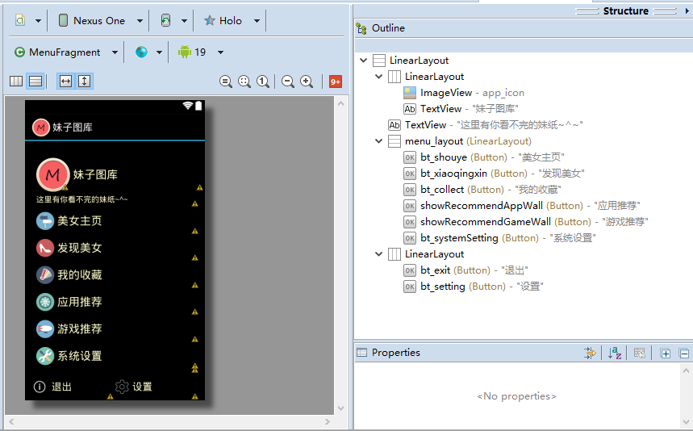
比较值得一提的是“美女主页”和其后的那几个button，它既有图标，又有文字。是因为这一句
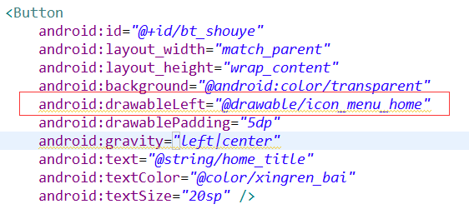
源码：
比较简单，就是点击各项跳到各自的fragment。
Button名字 | Button id | 指向的fragment
首页 | bt_shouye | MainFragment
发现美女 | bt_xiaoqingxin | AllmeinviFragment
我的收藏 | bt_collect | CollectFragment
应用推荐 | showRecommendAppWall | 无
游戏推荐 | showRecommendGameWall | 无
系统设置 | bt_systemSetting | SettingActivity(这个是activity)

主内容fragment：
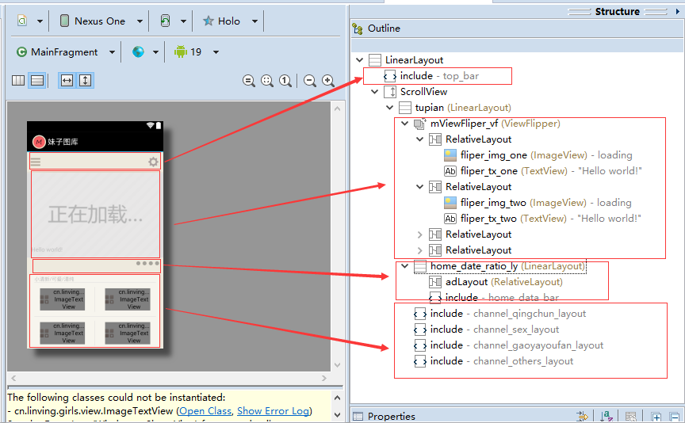
ViewFlipper下的是轮播图片，每张图左下角有文字显示。（貌似轮播图过段时间会更新内容）
home_date_ratio_ly是显示时间和轮播图是第几张的小圆点（不过这个代码的轮播图和这个小圆点没有很好的对应上）
最下面的几个include，就是主页内容的几个板块了，布局基本类似，就只看其中一个
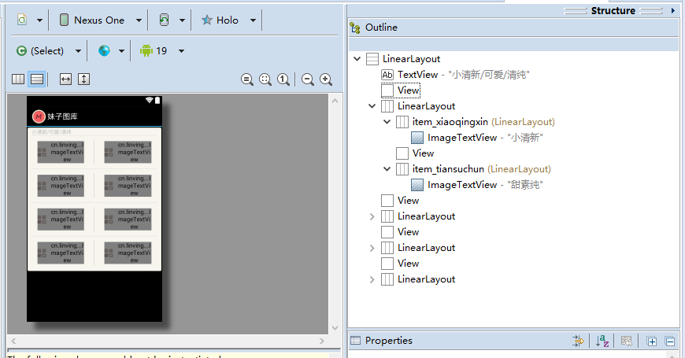
View是一根竖直的灰线或横灰线。这里用到的imagetextview是自建的组合view。
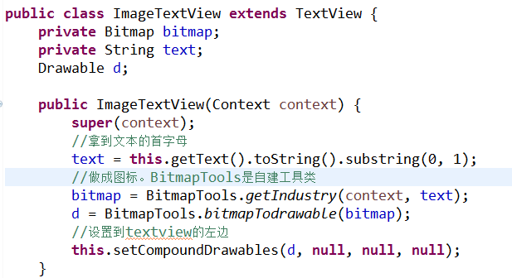

MainFragment源码：
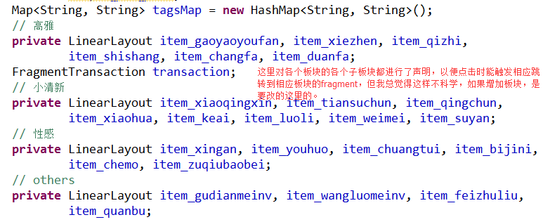

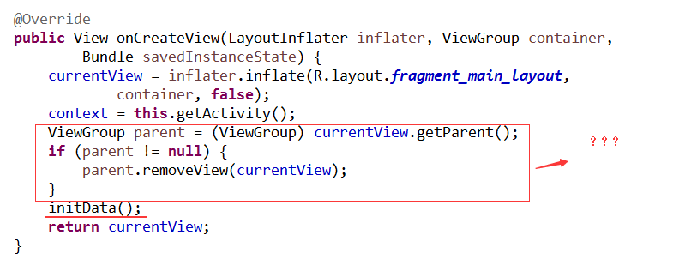
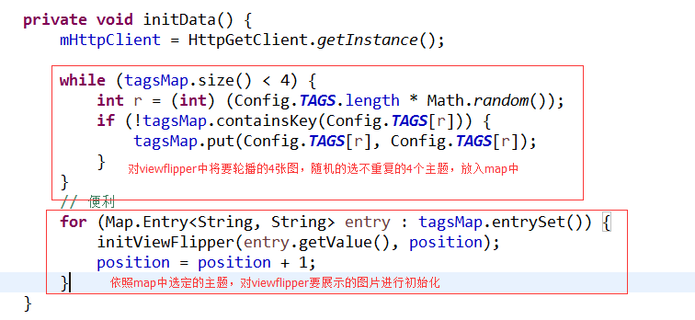
Map.containsKey：判断是否存在某个键
Map.entrySet() 这个方法返回的是一个Set<Map.Entry<K,V>>
initViewFlipper()方法主要是，根据百度图片的链接规则，拼装出能够获取到json的链接path。可参考《百度搜索url规则》。然后通过HttpClient.asyHttpGetRequest获得返回的json。
在经过
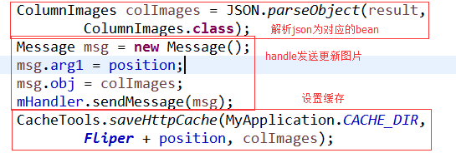
在onCreateView后
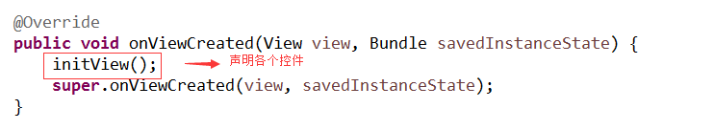
Initview基本就是声明各个板块的fragment和点击跳转。这样，mainfragment基本没什么营养了。
我们来随便看一个子板块fragment是怎么写的吧。
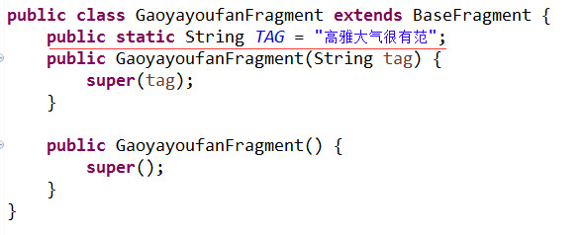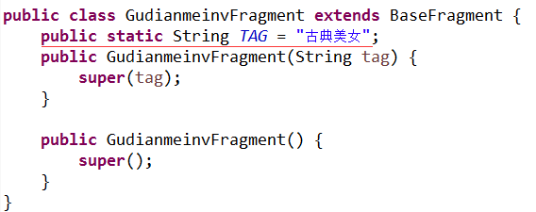
基本上各个子板块fragment就是这个造型。来看他们继承的baseFragment。
布局：
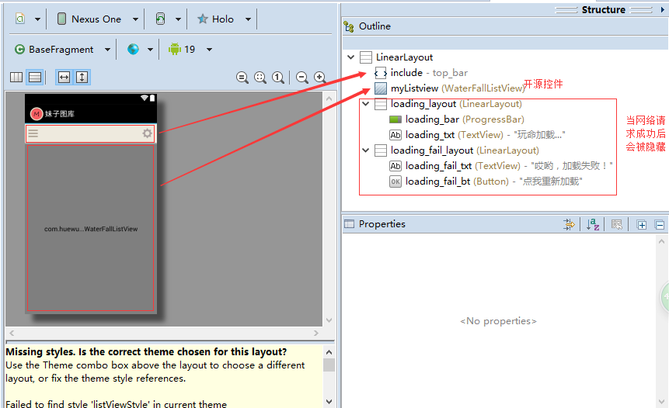
代码：
也很简单，通过mHttpClient.asyHttpGetRequest获得网页返回的json，给对应的bean--mParams。在mHandler中，把解析后的json，分离出各图片地址，放到ColumnImages中，交给ListViewItemAdapter。

到这里，这个app的获取网络图片并显示功能基本完成，后面的自动更新app和广告，用户反馈，都是在“系统设置”中。如果不是需要特别了解，可以就此打住了。

后面关于图片的收藏、设置桌面，下载待后续添加。

